Муниципальное автономное дошкольное образовательное учреждение «Детский сад №201 «Островок детства» города Чебоксары Чувашской Республики»

Краткосрочный проект

с детьми старшей группы №2 «Кроха»

Тема: «Вода.Радуга в стакане»

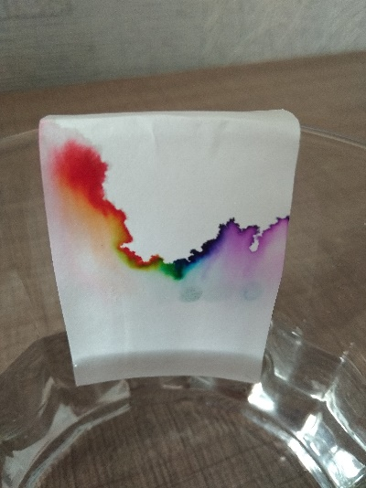

Разработала:

Фёдорова М.Н.

2020 г.

**Цель проекта:** Формировать у детей представления о природном объекте – воде, о значении воды в природе через исследование свойств воды и установление причинно-следственных связей; формирование экологической культуры личности.

**Задачи:**

* Систематизировать и расширить представления детей о свойствах воды.
* Способствовать формированию позитивного отношения к воде (познавательного, бережного, созидательного).
* Развивать умение формулировать проблему, анализировать ситуации, планировать эксперимент, продумывать ход деятельности для получения желаемого результата, делать выводы на основе практического опыта.
* Активизировать природоведческий словарь ребенка.
* Воспитывать чувство взаимопомощи, аккуратности при проведении опытов.

**Участники проекта:** дети старшей группы, воспитатель, родители (законные представители) воспитанников.

**Тип проекта:** исследовательско-творческий

**Продолжительность проекта**: краткосрочный, 2 недели: 12 октября-26 октября 2020 г.

**Этапы работы над проектом:**

**Подготовительный**

* Подобрать и изучить методическую литературу по теме проекта.
* Подбор художественной литературы по теме;
* Составление картотек загадок, ребусов, стихов, поговорок;
* Составление картотеки опытов с водой;
* Подготовка оборудования для опытов с водой.
* Вовлечь родителей в **проектную деятельность:** Создание коллажа *«Круговорот воды в природе»*

**Основной**

**Мероприятия для реализации проекта:**

* Подготовить информацию для родителей по темам: «Эксперимент в детском саду»; «Занимательные опыты и эксперименты для дошкольников»; «Почему воду нужно беречь?»
* Беседа **“Вода вокруг нас”**.
* Просмотр мультфильма «Капелька».
* Чтение «Сказки и были о морях и океанах».
* Рассматривание иллюстраций с изображением реки, озера, моря; предметных картинок с сюжетами использования воды.
* Рисование “Искусственные водоёмы: фонтан, бассейн, аквариум”.
* Дидактическая игра- коллаж “Рыбки в аквариуме”.
* Подвижные игры “Пройди через речку по мостику”, “Ручеёк”, пальчиковая игра “Рыбка в озере живёт”, “Ходят капельки по кругу”, “На болоте”.
* Опыты с водой: вода не имеет формы, растворяет некоторые вещества, пар- это тоже вода, Лёгкие предметы не тонут-тяжёлые опускаются на дно, вода поднимается вверх по бумаге.

**Заключительный**

* Презентация коллажа «Мир природы» для детей старшей группы.
* Информация и фотоотчет в закрытой группе «Кроха» ВК.
* Беседа «Мои впечатления от участия в проекте»

